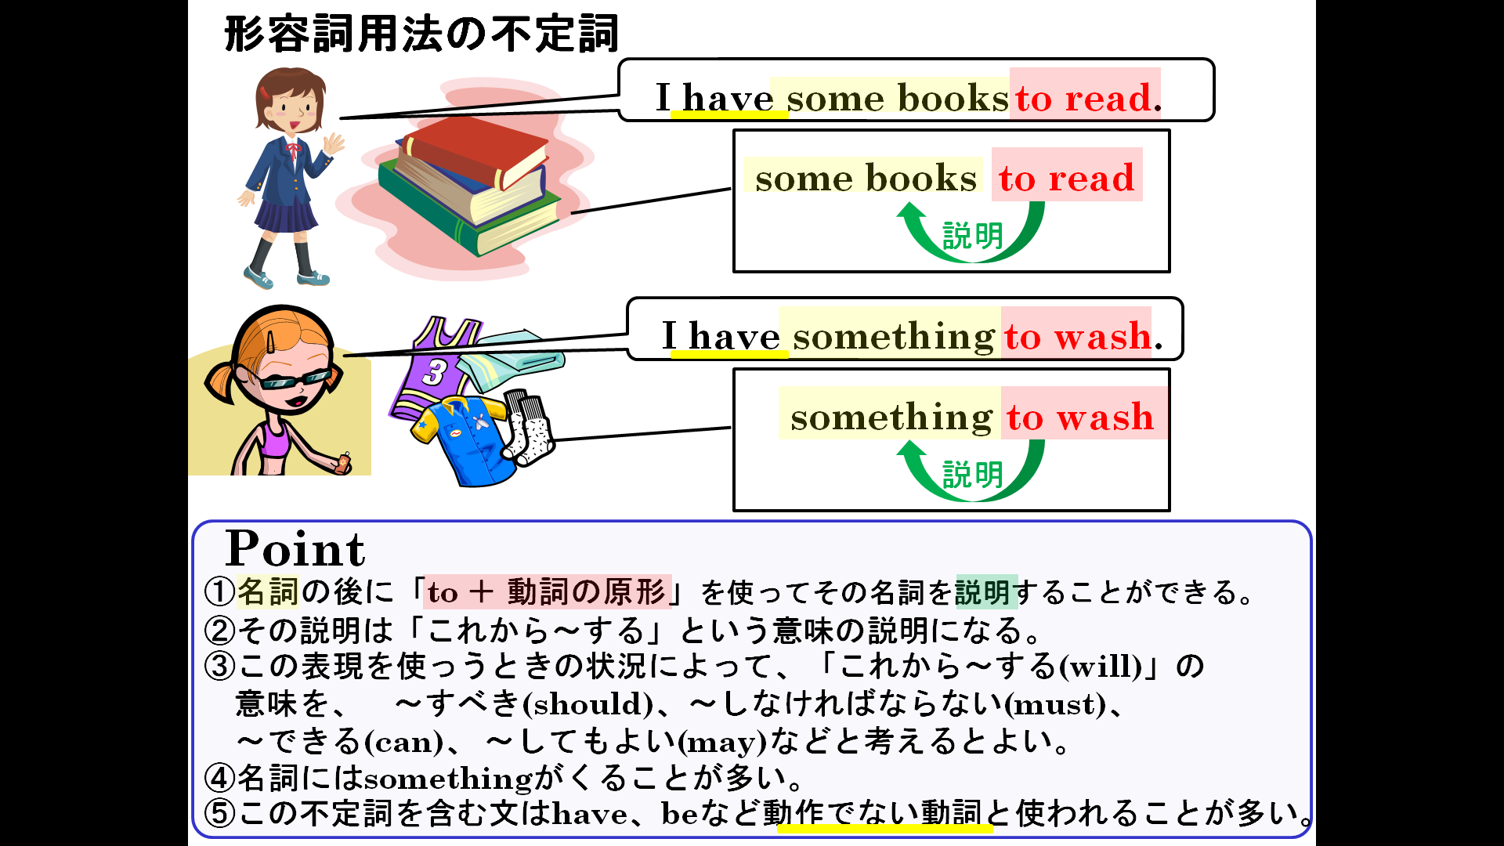

１．AとＢを意味がつながるように組み合わせて5つ文を書き、意味も書いてみよう。

１．(1)～(5)のものを例にあるのように表現してみよう。
もの（things） | （例）some books |   (1) something | 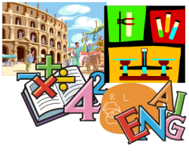  (2) a lot of homework
 | 読むべき本 | 何か飲むことできるもの | しなければならない宿題
In English | (例) some books to read
もの（things） | 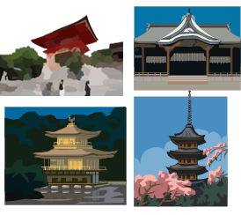  (3) many places | 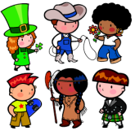  (4) a lot of friends | 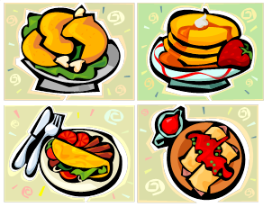  *(5) any food
 | 多くの訪れた方がよい場所 | たくさんの会うべき友達 | 何か食べ物（疑問文・否定のときに）
In English
２．日本語の意味を表すように英語で表現してみよう。
(1)私には読むべき本がある。

(2)あなたは何か飲むことができるものを持っています。

(3)私たちにはたくさんのしなければならない宿題がある。

(4)京都には訪れた方がよい場所がたくさんある。

(5)サラ（Sara）にはたくさん会うべき友達がいる。
to teach English
to play soccer
to walk his dog
to be strong
to see her sister
to practice tennis
to pass the exam
to relax
to buy some milk
to exchange e-mail
to see Kinkakuji
to fish
to eat hamburgers
to practice judo
to read books
Mr Smith came to Japan
Ken went to the park
Tom gets up early
Jiro eats a lot
Ellen will visit France
Mrs Brown bought a racket
Yuko studies hard
Nancy listens to music
Mary went to the supermarket
Mark uses a computer
Takeshi visited Kyoto
Shinji went to the river
Ema goes to a fast‐food restaurant
Naomi goes to a judo school
Koichi went to a library
(6) あなたは何か食べ物を持っていますか？

